بسم الله الرحمن الرحیم

**محمد جواد زندیه 9831032**

آزمایش سوم : **بررسی مدار معادل تونن و نورتن**

هدف از آزمایش : بررسی مدار معادل تونن و نورتن و قضیه انتقال توان ماکزیمم

پیش گزارش 1 : در این پیش گزارش قصد داریم که مقاوت معادل تونن را از دید دو نقطه a و b بدست آوریم.

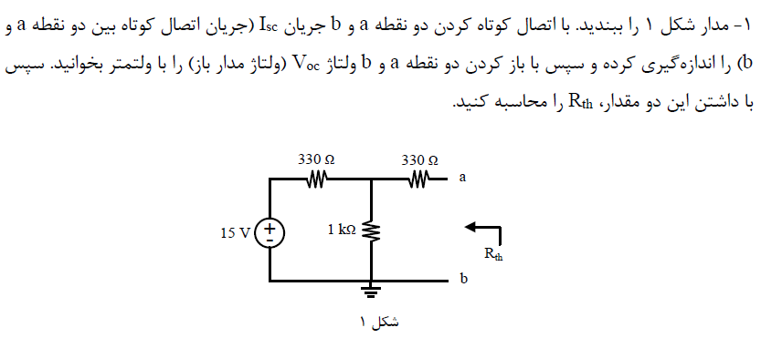

همانطور که خواسته شده ابتدا جریان اتصال کوتاه بین a و b را پیدا میکنیم.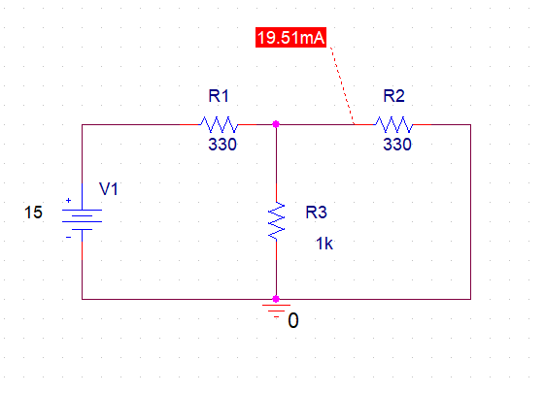

سپس ولتاژ مدار باز بین دو نقطه a و b را بدست می آوریم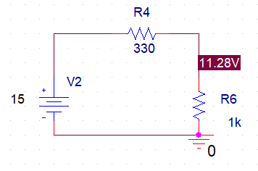همانطور که میدانیم مقدار مقاومت تونن برابر حاصل تقسیم ولتاژ تونن بر جریان نورتن است که در بالا محاسبه شده است. 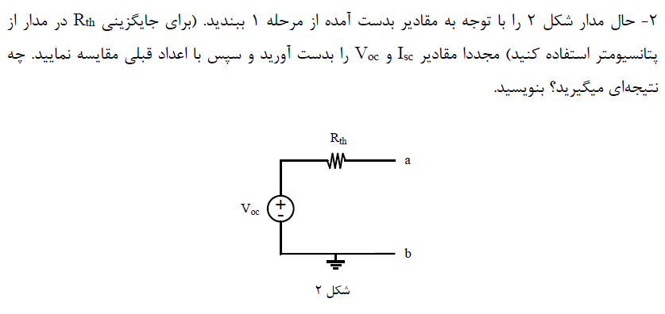

$$Vth=11.28 V$$

$$In=19.51 mA$$

$$Rth=\frac{Vth}{In}=\frac{11.28 V}{19.51 mA}≈ 578.165 ohm$$

در این مرحله قصد داریم ببینیم که آیا دو مدار شماره 1 و 2 معادل هم هستند یا نه. در واقع هدف اصلی در ساده سازی به روش تونن و نورتن نیز همین است که مداری معادل مدار اولیه بدست آوریم که دید ناظر سمت راست دو معادل یکسان باشند از لحاظ جریان و ولتاژ.

طبق شکل زیر به درستی میتوان دید که مدار شکل 2 و 1 معادل اند زیرا با ایجاد مدار 2 جریانی معادل جریان نورتون در مدار1 ظاهر شد که همان خواسته و هدف ما بود.

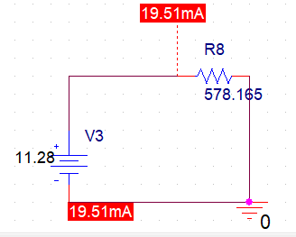

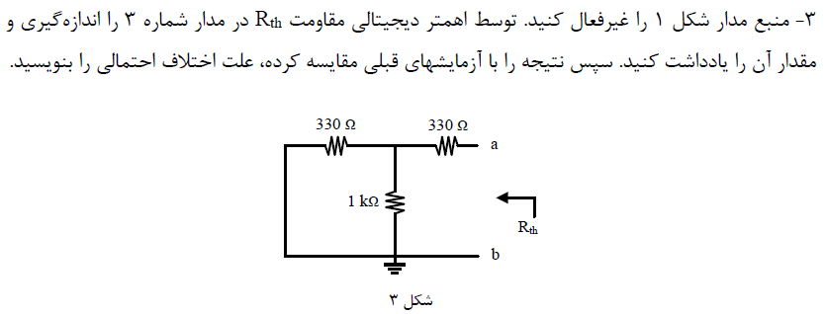

به علت اینکه در اورکد اهم متر نداریم محاسبات را به صورت تئوری انجام میدهیم.

$$\frac{1}{R1eq}=\frac{1}{1000}+\frac{1}{330}=0.004→R1eq=250 ohm$$

$$Req=R1eq+330=580 ohm$$

با تقریب خوبی میتوان فهمید که اگر مداری منبع وابسته نداشته باشیم میتوان با حذف منابع مستقل(که برای منابع ولتاژ مانند شکل بالا باید اتصال کوتاه کنیم دو طرف منبع را و برای منابع جریان نیز باید مدار باز کنیم دو طرف منبع را) و حساب کردن مقاومت معادل به همان مقاومت تونن برسیم.

$$578.65 ohm ≈ 580 ohm$$

پیش گزارش 2 : قصد داریم که مقاومت تونن را با وجود منبع Sin در مثالی تمرین کنیم.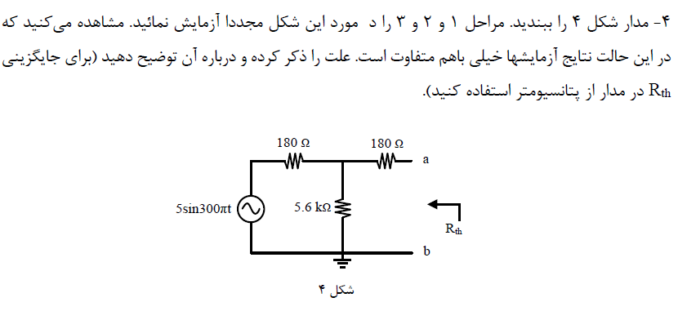

ابتدا مدار را میبندیم و مرحله 1 را اجرا میکنیم : یعنی مقدار مقاومت تونن را از روی جریان نورتون و ولتاژ تونن بدست می آوریم.

میدانیم که نیاز به یک منبع ولتاژ سینوسی داریم که برای این منبع نیاز است که 3 مقدار را مشخص کنیم: اولا مقدار offset یا همان مقدار اولیه ولتاژ در ثانیه صفر که در اینجا با توجه به شکل مقدار 0 است. ثانیاً نیاز است که مقدار فرکانس را حساب کنیم $ω=2πf→f=\frac{ω}{2π}=\frac{300π}{2π}=150$ حال نیاز است که بیشترین مقدار ولتاژ را هم مشخص کنیم

$$V=5sin300πt ,\sin{A≤1→ }V≤5→\max\left(V\right)=5$$

مقادیر را در منبع ولتاژ جا گذاری میکنیم.)توجه شود که مقاومت R12 در واقع برای آن در نظر گرفته شده تا اثر مقاومت درونی منبع ولتاژ را در حال ایده آل به ما نشان دهد.)

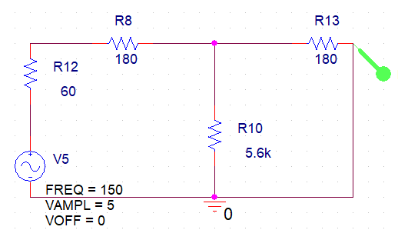

حال شکل موج به دست آمده که تابعی sin سینوسی است را مشاهده میکنیم که ماکزیمم مقدار جریان در آن برابر $max⁡(In)=11.686 mA$ است.

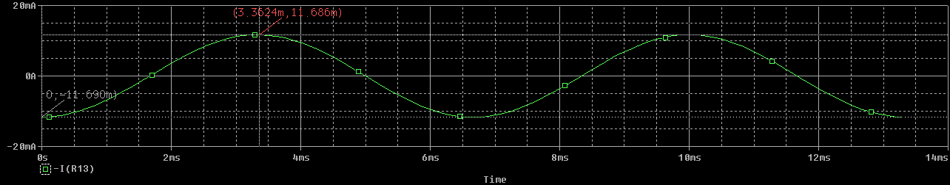

توجه داشته باشید که برای رسم نمودار جریان برحسب زمان نیاز به تحلیل Time Domain وجود دارد که به یک زمان پایان برای کشیدن نمودار نیاز دارد که ما 2 باربر مقدار دامنه زمانی منبع ولتاژ را به آن دادیم یعنی:

$$t=2T=\frac{2}{f}=\frac{2}{150}=13.3 ms$$

حال با همین روش می آییم و مقدار ولتاژ تونن را حساب میکنیم. 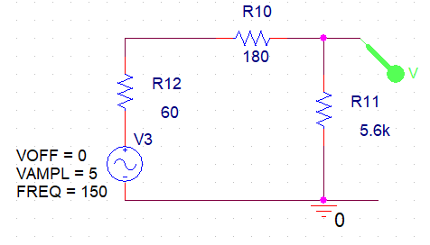

همانطور که میبینیم مقدار ماکزیمم ولتاژ برابر $max⁡(Vth)=4.792 V$

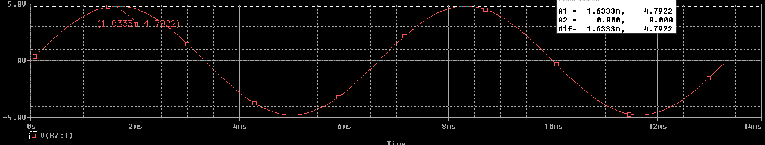

حال با داشتم جریان نورتون و ولتاژ تونن اقدام به بدست آوردن مقاوت نورتن میکنیم.

$$Rth=\frac{max⁡(Vth)}{max⁡(In)}=\frac{4.792 V}{11.686 mA}=410.06 ohm$$

حال مرحله 2 را انجام میدهیم: این مرحله برای اطمینان از صحت مدار معادل و رابطه میان آنهاست.

در مدار معدل، مقدار منبع ولتاژ به این صورت است که مقدار ولتاژ اولیه صفر همانند منبع قبلی و همچنین مقدار فرکانس هم همان 150 هرتز در نظر گرفته میشود و فقط مقدار ضریب سینوس به مقدار 4.1290 ولت تغییر میکند. $V=4.792sin300πt$

نمودار را رسم کرده و مقدار جریان بیشینه را با مقدار جریان بیشینه مدار قبل(ساده نشده این مدار) مقایسه میکنیم.

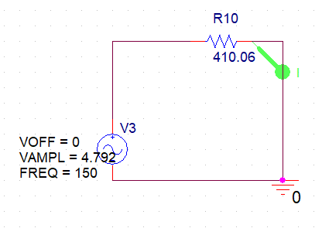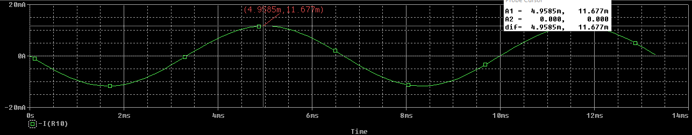

مشاهده میشود که بیشترین مقدار جریان نورتون در هر دو حالت یکسان شد.(یعنی قبل از ساده سازی به روش تونن و نورتن و بعد از ساده سازی به روش تونن و نورتون)یعنی درست عمل کرده ایم.

$$11.688 mA ≈11.677 mA$$

*مرحله 3 : چون اهم متر نداریم به صورت تئوری محاسبه میکنیم.*

$$\frac{1}{Req1}=\frac{1}{180}+\frac{1}{5600}=0.0057→Req1=175.438 ohm$$

$$Req=Req1+180=355.438 ohm$$

*که این اختلاف بدست آمده ناشی از مقاومت داخلی منبع سینوسی است :*

$$410.06. ohm- 355.438 ohm=54.622 ohm≈60 ohm$$

*پیش گزارش 3 : یافتن مقاومت تونن از طریق یافتن حداکثر مقدار توان گذرنده از مقاومت ناظر.*

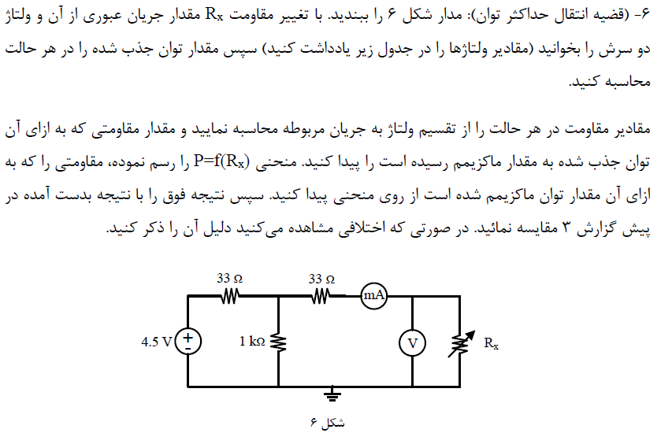

*میدانیم که اگر یک منبع ولتاژ و یک مقاومت R تشکیل یک مدار به صورت سری بدهند آنگاه حداکثر توان گذرنده از مقاومت خارجی R زمانی رخ میدهد که این مقاومت با مقاومت داخلی مقاومت یعنی r یکسان باشد. این شکل از مدار که گفته شد در واقع به فرم مدار تونن است اگر مقدار ولتاژ منبع را همان ولتاژ تونن بگیریم و مقدار مقاومت درونی منبع را نیز همان مقاومت تونن بگیریم و مقاومت R نیز ناظر ماست.*

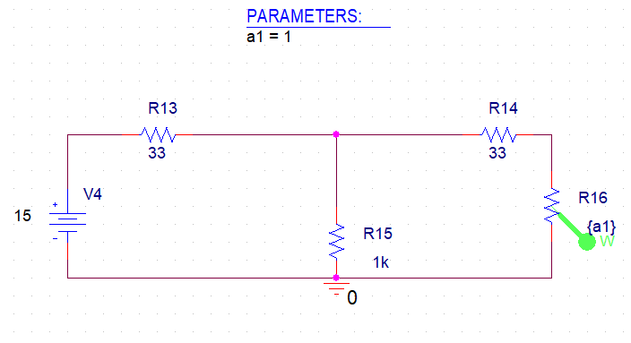

*قصد داریم که مقاومت را از 1اهم تا 500 اهم به صورت 1 اهم 1 اهم افزایش دهیم و تاثیر این تغییر را در توان مصرفی آن مشاهده کنیم و هرجا که توان بیشینه شد آنجا جایی است که طبق توضیحات بالا مقاومت خارجی با مقاومت تونن برایر است.*

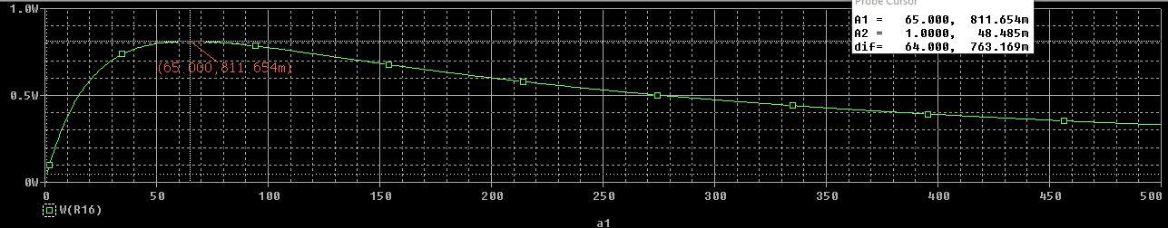

*مشاهده میشود که در زمانی که مقاومت ما 65 اهم است مقدار توان به بیشینه خود رسیده یعنی مقاومت تنونن ما هم همان 65 اهم است.*